**Crear líneas de tiempo**

La línea de tiempo permite conocer cómo han evolucionado diferentes aspectos del desarrollo humano, en nuestro caso, le desarrollo de los principales mecanismos que han sido fundamentales para el posicionamiento del ser humano como mayor modificador del ecosistema.

En la descripción de la línea de tiempo se pueden incluir factores ambientales, climáticos, de relieve, políticos, económicos, entre otros, que ayudan a configurar la importancia y los impactos que cada uno de ellos han generado a través de la historia.

Actividad

1. ingresar a: [http://timerime.com](http://timerime.com/)

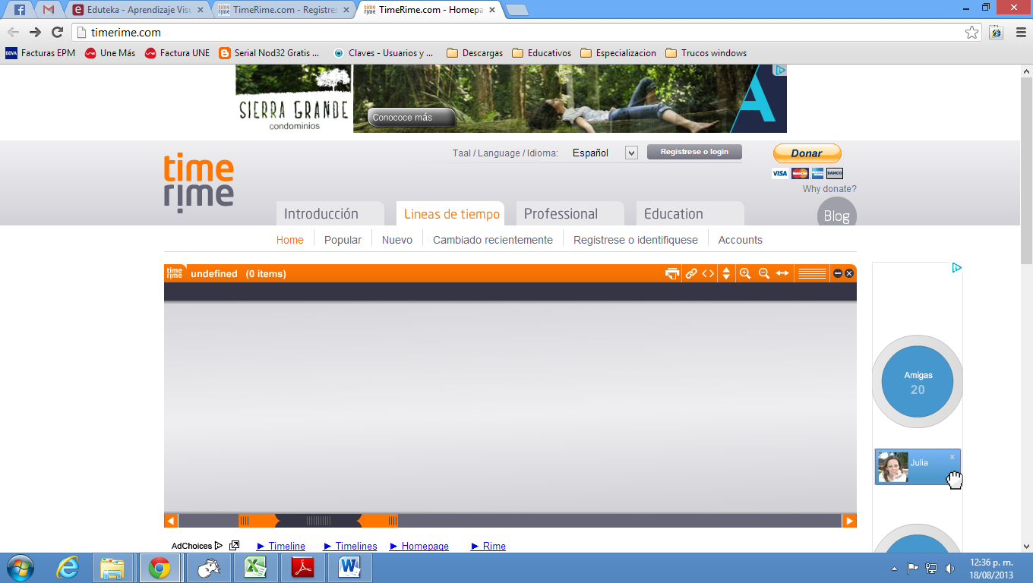

2. dar clic en registrarse

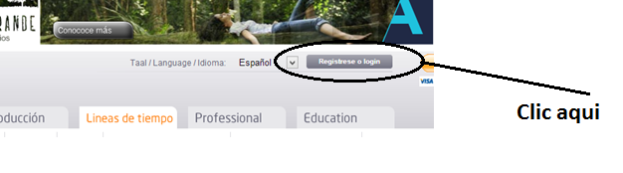

3. Llenar el formulario

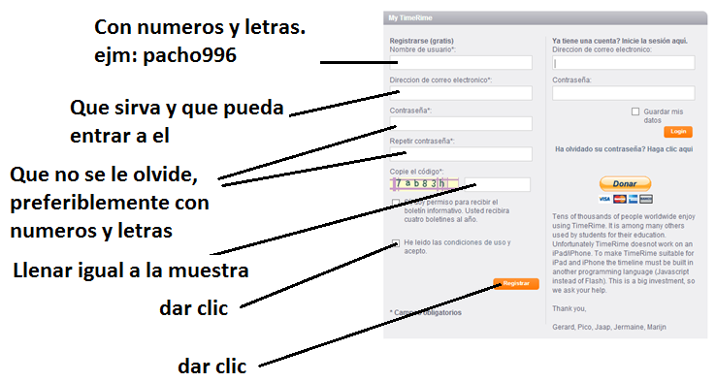

4. Luego de llenar y enviar debe ingresar al correo con el cual se registró y abrir el correo que le envían para activar la cuenta.

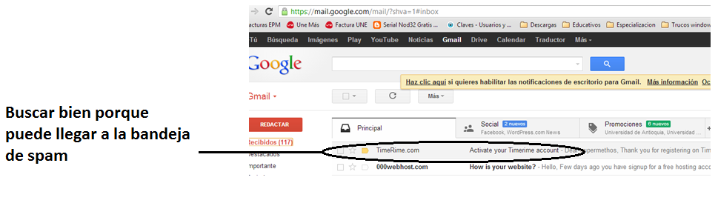

5. Ingresar al correo y dar clic al siguiente link

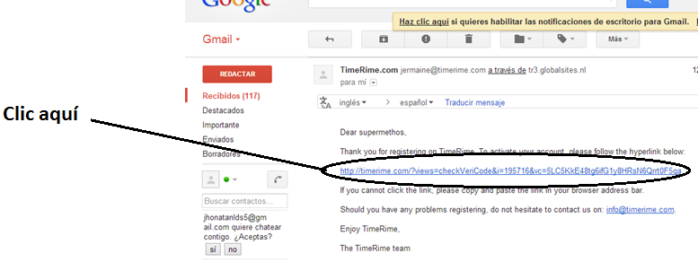

6. Al hacer clic le dirige a la pagina principal de la plataforma

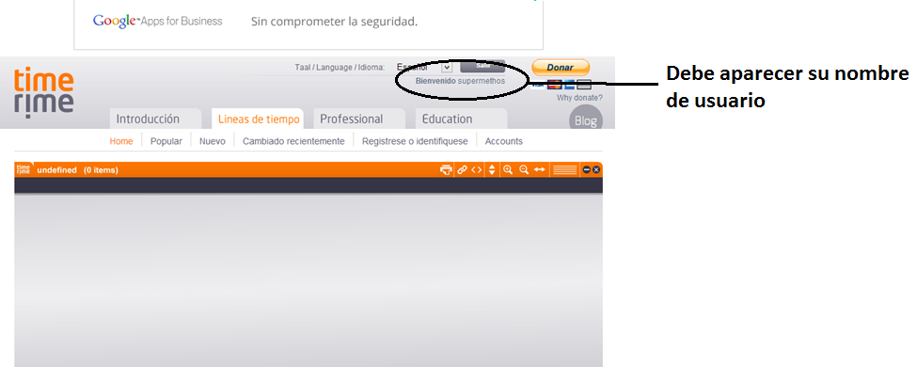

7. En caso de que no le deje ingresar directamente, dar clic en register o login

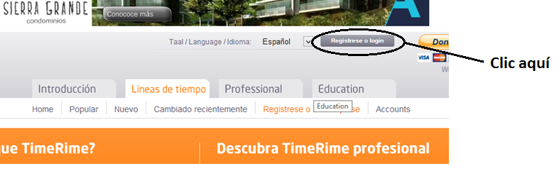

8. Seguir los pasos

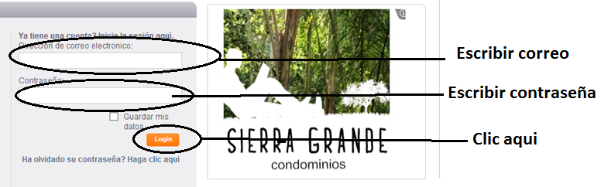

9. dar clic en líneas de tiempo

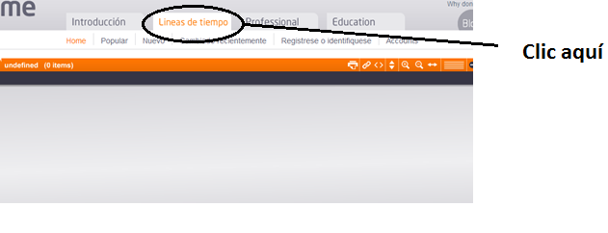

Y explorar algunas para conocer algunos aspectos básicos de su estructura

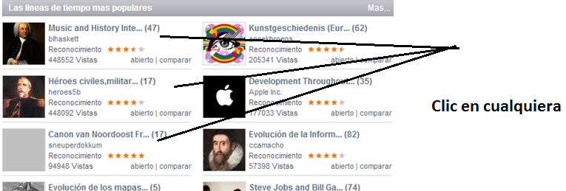

10. Pasos para crear una línea de tiempo

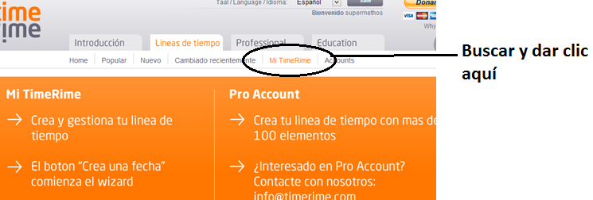

11. Buscar en la parte inferior de la página el botón cree una line de tiempo

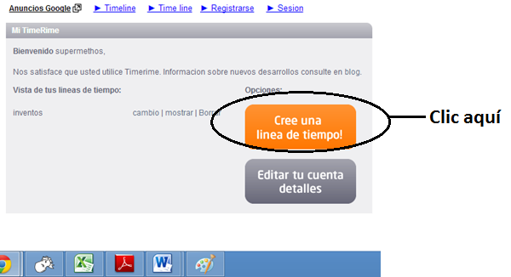

12. Buscar el siguiente cuadro al final de la página y llenarlo

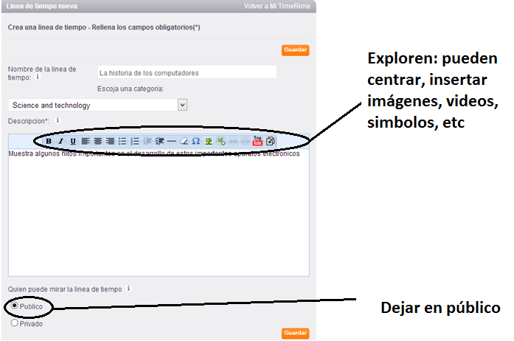

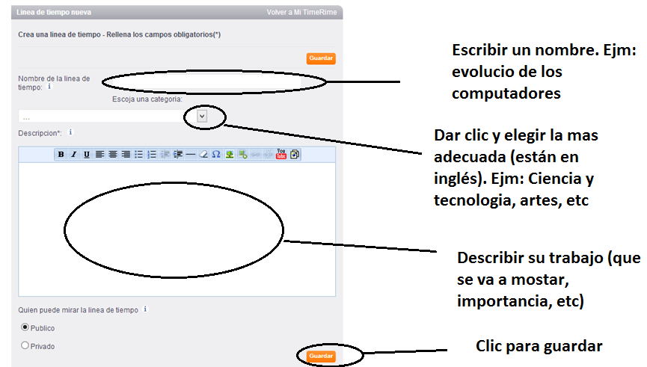

13. Creación de los eventos más importantes

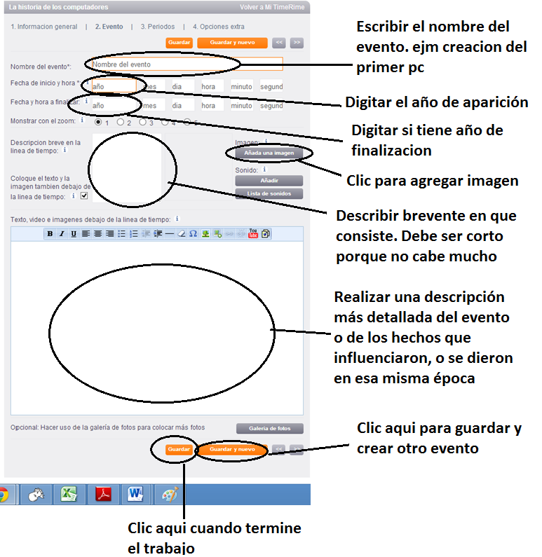

14. Como agregar una imagen (las imágenes deben estar descargadas y guardadas en una carpeta que permita buscarlas fácilmente)

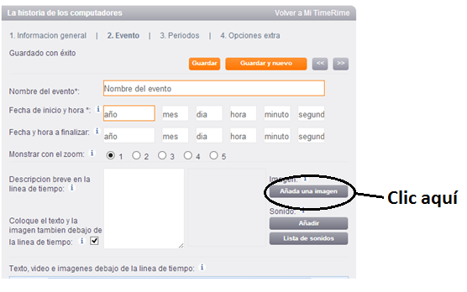

Aparece la siguiente pantalla( dar clic en la opción que más le convenga)

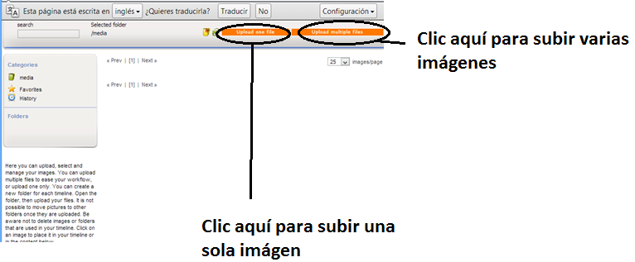

Aparece la siguiente pantalla

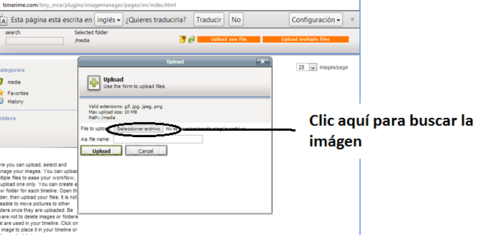

Aparece la siguiente pantalla

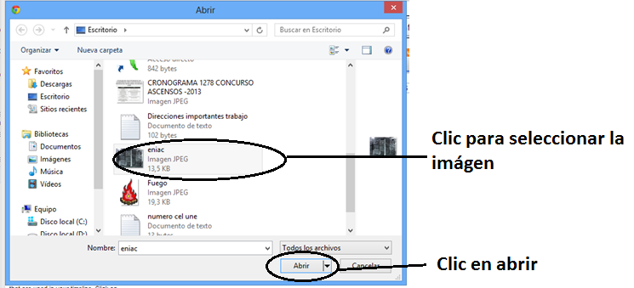

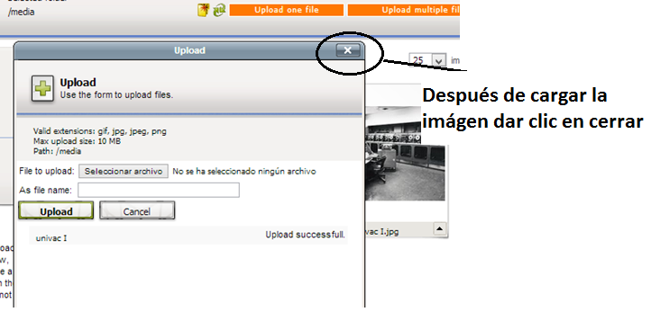

Aparece la siguiente pantalla

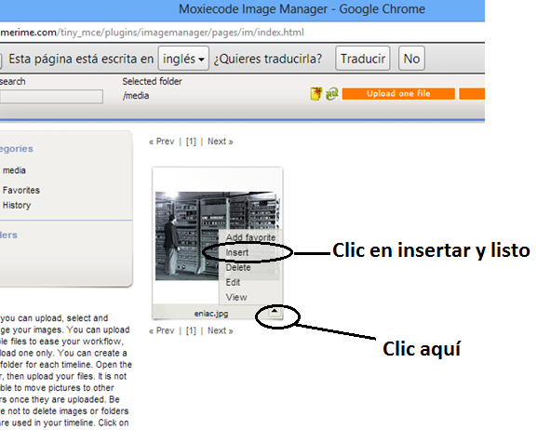

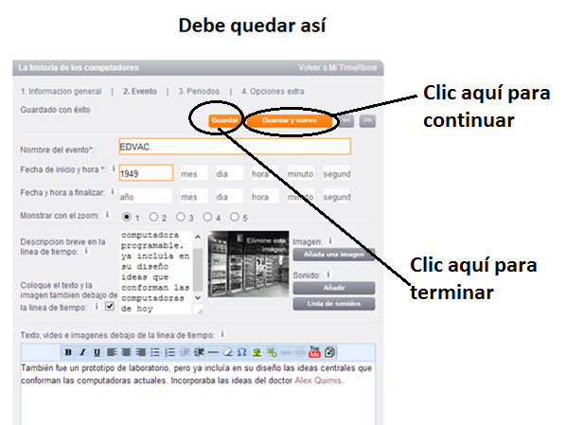

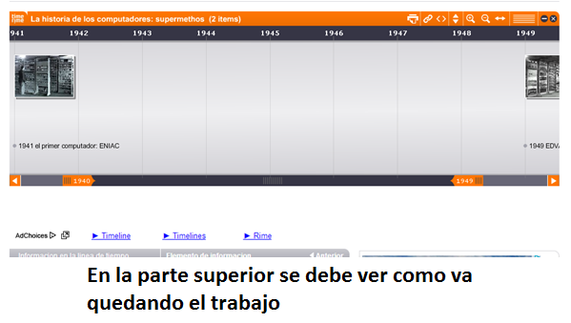

Al terminar el trabajo dar clic aquí

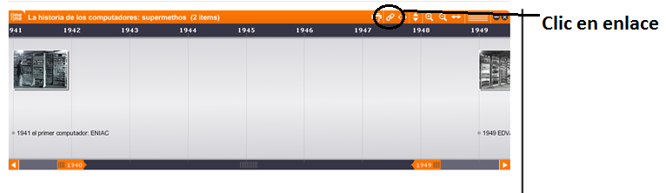

Para finalizar

